【研發處學術發展組】補充說明

關於第二點第二項:

(二) 論文應為二年內(註1)發表於Nature、Science或國際頂尖學術期刊(申請時影響係數IF(註2) > Nature或Science當年度或5年平均影響係數之最低值)。  
(二)  The papers shall be published in Nature, Science, or other top international journals within two years (the impact factors (IF) at the time of this award application, IF > the lowest value of Nature or Science current year and five years).

註1: 係指於2023年1月1日至2025年7月31日所發表之論文。  
註2: 係指於2025年6月下旬公布之2024影響係數值(IF值)。

**Nature (2024)**  
<https://reurl.cc/3KvRO8>

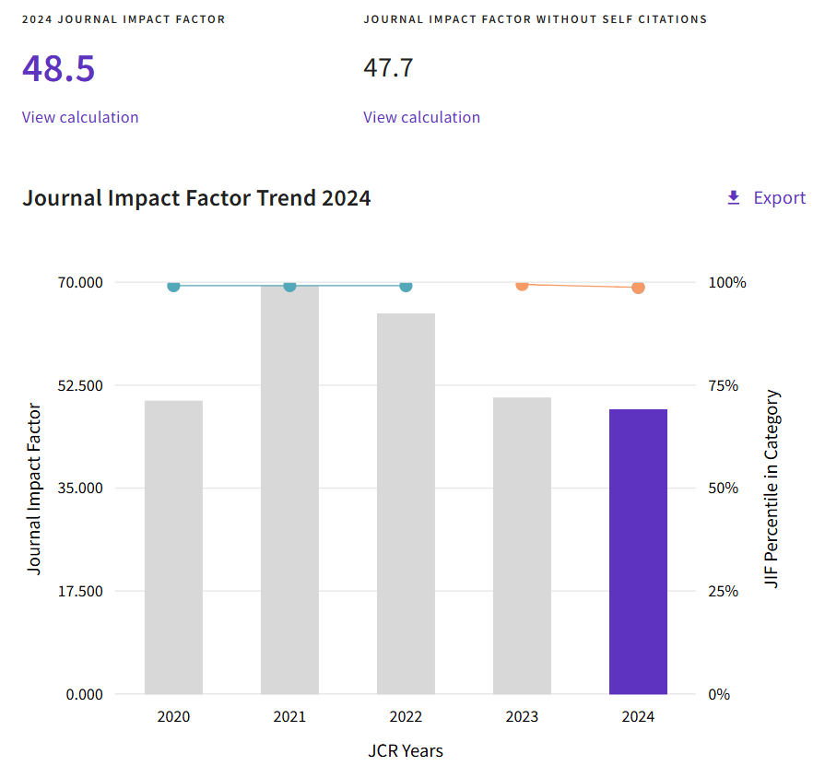 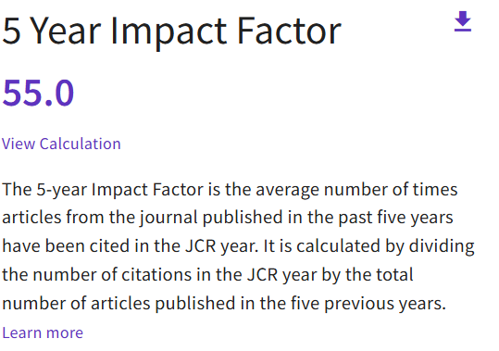

**Science (2024)**

<https://reurl.cc/W0lyyO>  
[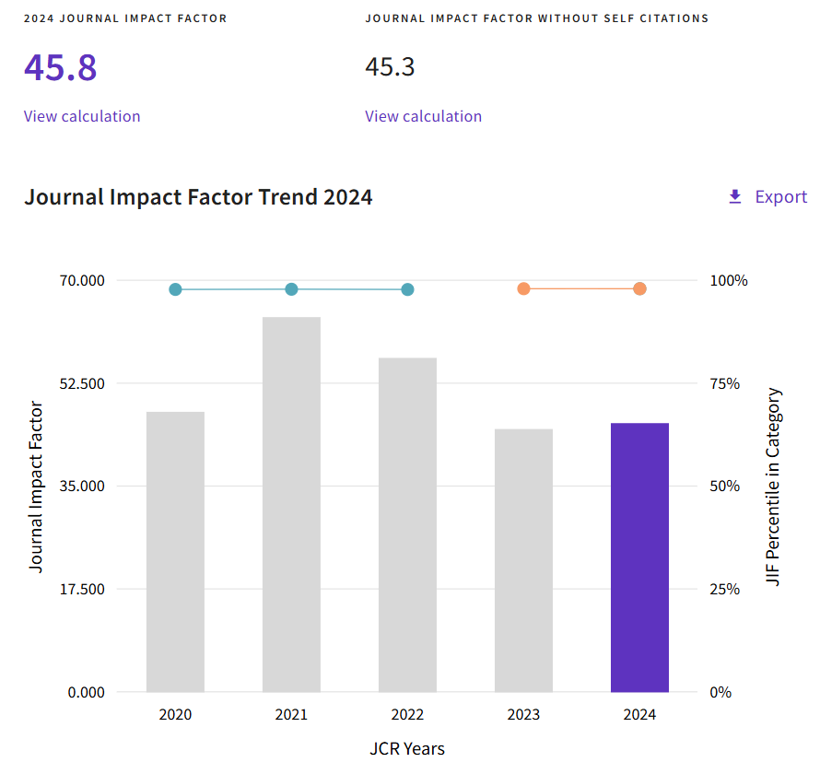](https://jcr.clarivate.com/jcr-jp/journal-profile?journal=SCIENCE&year=2021&fromPage=%2Fjcr%2Fsearch-results) 